**Информация о несчастных случаях со смертельным исходом, произошедших в ходе эксплуатации энергоустановок организаций, подконтрольных органам Ростехнадзора, с января по сентябрь 2024 года**

1. **Обстоятельства несчастных случаев со смертельным исходом, произошедших за отчётный период**

В сентябре 2024 г. зарегистрировано 4 несчастных случая.

**1.1** Несчастный случай со смертельным исходом произошёл 2 сентября   
в ООО «Топаз-сервис», Ростовская область.

Обстоятельства несчастного случая. Примерно в 17:23 слесарь механосборочных работ 4 разряда (1983 г.р.) начал выполнять работы   
по проведению гидравлических испытаний с установкой топливораздаточной ТОПАЗ-511-511-1000/00(А). В 17:25 к нему подошёл другой работник с целью исправления замечаний, поступивших от слесаря, по сборке блока управления колонки. Далее слесарь по невыясненной причине облокотился на подключённый к питанию блок управления, после чего получил удар электрическим током. Незамедлительно была вызвана бригада скорой помощи, по прибытии ими была констатирована смерть слесаря.

**1.2** Несчастный случай со смертельным исходом произошёл 13 сентября  
в ООО «Горэлектросеть», Кемеровская область.

Обстоятельства несчастного случая. В 16:15 электрослесарь по ремонту оборудования распределительных устройств 6 разряда (1959 г.р) при подготовке   
к выполнению работ по наряду-допуску в РУ-10 кВ РП-24 без допуска, не получив целевой инструктаж, самовольно начал производить осмотр, приблизился к токоведущим частям под напряжением, вследствие чего получил смертельную электротравму.

**1.3** Несчастный случай со смертельным исходом произошёл 16 сентября   
в АО «Ульяновская сетевая компания» (далее – АО «УСК»), Ульяновская область.

Обстоятельства несчастного случая. При производстве работ   
в электроустановке – прокладке кабельной линии на подстанции ПС-110/35/10 кВ «Вешкайма» филиала ПАО «Россети Волга» – «Ульяновские РС» электромонтёр по ремонту и эксплуатации распределительных сетей и подстанций АО «УСК» (1972 г.р) получил удар электрическим током в момент подключения кабельной лини в ячейке 10 кВ и погиб.

**1.4** Несчастный случай со смертельным исходом произошёл 19 сентября   
в ООО «Фирма «Риан», Воронежская область.

Обстоятельства несчастного случая. При выполнении работ в РУ-6 кВ главный энергетик (1973 г.р.) был поражён электрическим током, что привело к его смерти.

1. **Уроки, извлечённые из несчастных случаев со смертельным исходом, подготовленные на основе материалов, представленных территориальными органами**

**2.1** Несчастный случай со смертельным исходом, произошедший   
в ООО «Хромцовский карьер» (с работником ООО «МАСТЕР-СЕРВИС»)

*Дата происшествия:* 7 мая 2023 г.

*Место несчастного случая:* Грохот № 6 корпуса промывки и сортировки (корпус № 3) дробильно-сортировочного завода, Ивановская область

*Описание несчастного случая:* В корпусе № 3 дробильно-сортировочного завода расположено производственное оборудование, а именно: грохоты, в том числе грохот № 6.

В 08:30 грохотовщик вместе с электромонтёром приняли самостоятельное решение проводить ремонтные работы на грохоте № 6. При выполнении работ грохотовщик обошёл грохот и забрался на сплошное ограждение из резины, расположенное над грохотом. При демонтаже элементов конструкции оборудования грохотовщик был поражён электрическим током. Электромонтёр   
в это время находился на полу у грохота № 6 и заметил происшествие, когда грохотовщик не откликнулся. После этого электромонтёр отключил рубильник   
и позвонил мастеру. Мастер по прибытии спустил пострадавшего и вместе   
с электромонтёром перенёс его с ограждения на грохот. Пульс у пострадавшего отсутствовал. Далее мастер сообщил о несчастном случае диспетчеру, который вызвал скорую медицинскую помощь. По приезде сотрудники скорой помощи констатировали смерть грохотовщика.

*Причины несчастного случая:*

Неудовлетворительная организация проведения работ по ремонту грохота, нарушены требования ст. 22, 76, 214, 219 Трудового Кодекса Российской Федерации (Далее – Кодекс), п. 29 Порядка обучения по охране труда и проверки знания требований охраны труда, утв. постановлением Правительства Российской Федерации от 24.12.2021 № 2464.

Необеспечение надлежащего функционирования СУОТ, нарушены требования ст. 22, 214, 217, 218 Кодекса.

Выполнение ремонтных работ без получения письменного задания,   
не выполнены требования ст. 21, 189, 215 Кодекса.

Недостаточный контроль за соответствием фактического использования труда и трудовыми функциями, а также за соблюдением норм трудового права, нарушены требования ст. 214, 341.2 Кодекса.

*Мероприятия по устранению причин несчастного случая:*

Проведён внеплановый инструктаж с работниками с обсуждением обстоятельств и причин данного несчастного случая.

Пересмотрена карта идентификации опасностей и оценки рисков для рабочего места грохотовщика с учётом обстоятельств и причин произошедшего несчастного случая.

Обеспечено проведение грохотовщикам в установленном порядке обучения по охране труда и профессионального образования, соответствующего характеру выполняемых работ.

Усилен контроль за функционированием системы управления охраной труда.

Грохотовщики обеспечены средствами индивидуальной защиты, прошедшими подтверждение соответствия в порядке, установленном законодательством Российской Федерации о техническом регулировании.

**2.2** Несчастный случай со смертельным исходом, произошедший   
в филиале ПАО «Россети Сибирь» – «Кузбассэнерго-РЭС»

*Дата происшествия:* 17 октября 2023 г.

*Место несчастного случая:* ПС 35/6 кВ «Куйбышевская», Кемеровская область

*Описание несчастного случая:* В 08:50 бригада ОВБ Кузнецкого РЭС, состоящая из двух электромонтёров, получила команду от дублёра диспетчера ОДГ Новокузнецкого РЭС на выезд на подстанцию ПС 35/6 кВ «Куйбышевская».

В 09:56 электромонтёром ОВБ 1 было получено разрешение на подготовку рабочего места в ЗРУ-6 кВ ПС 35 кВ «Куйбышевская» по наряду-допуску, а также была получена команда на установку переносного заземления на ошиновку  
 выключателя В-6 кВ ф.6-1-31. Электромонтёр ОВБ 1 пошёл на первый этаж подстанции за ключом от ячейки и за видеорегистратором. В 10:06 электромонтёр ОВБ 2, оставшись один возле ячейки, потянулся рукой за ограждение ячейки В-6 кВ ф.6-1-31 через открытый проём справа от дверцы (с целью открыть замок   
с внутренней стороны), попал под напряжение и упал на спину на пол коридора. Электромонтёр ОВБ 1 и электромонтёр по обслуживанию подстанций, обнаружив пострадавшего, начали осуществлять реанимационные действия. Прибывшая   
в 10:15 бригада скорой помощи констатировала смерть пострадавшего.

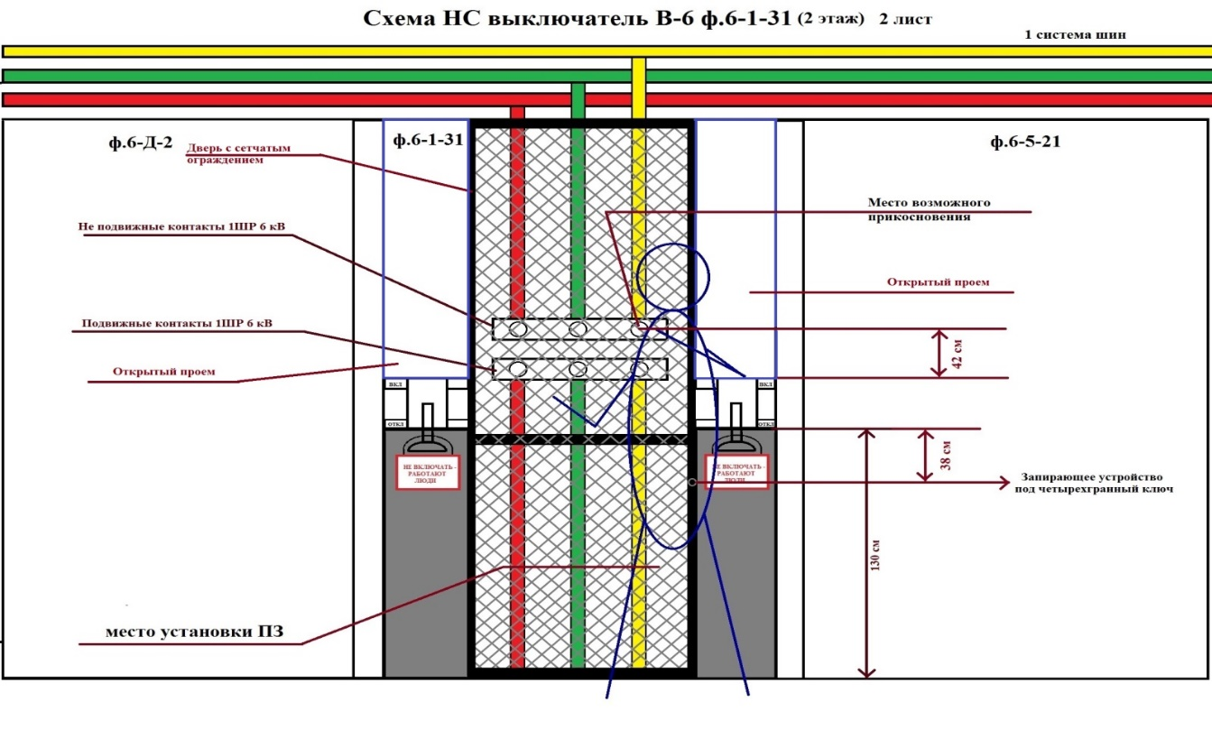

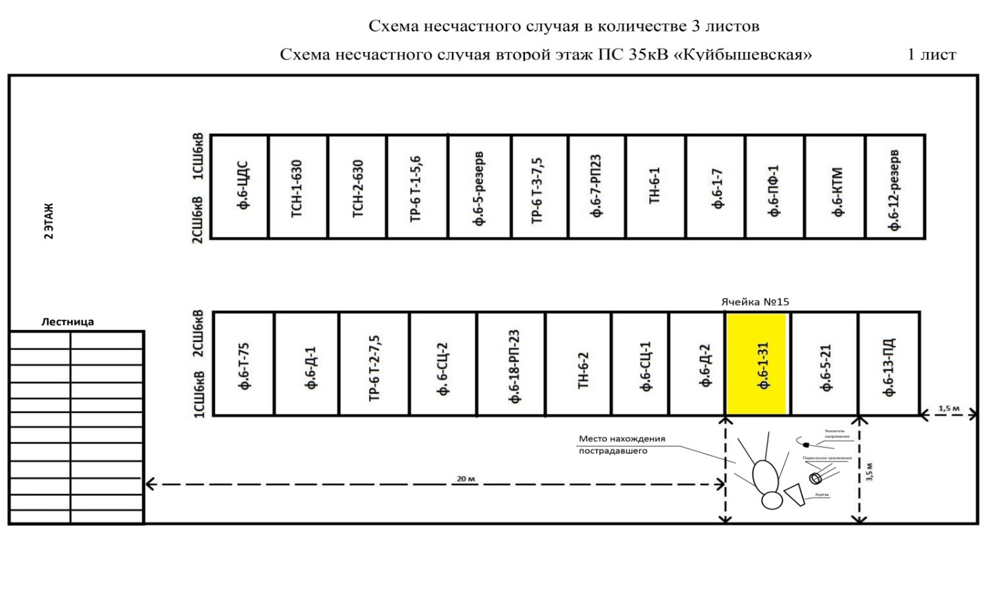

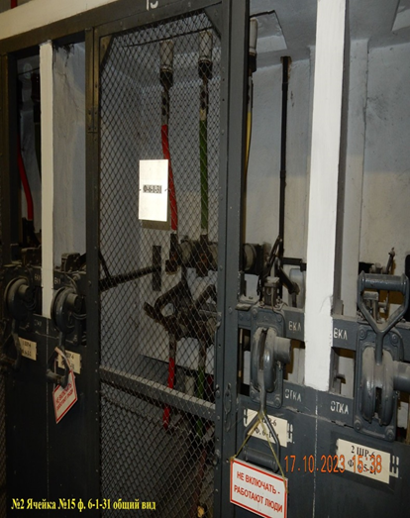

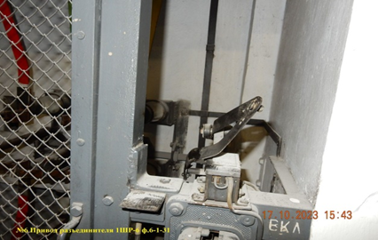

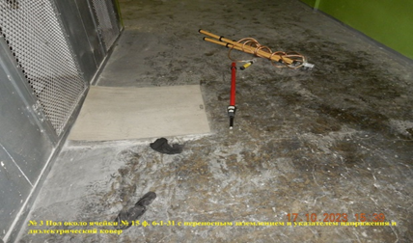

*Причины несчастного случая:*

Неудовлетворительная организация производства работ, выразившаяся   
в наличии доступных к прикосновению токоведущих частей оборудования ячеек   
с шинными разъединителями 6 кВ 1 системы шин ПС 35 кВ «Куйбышевская»   
на расстояние менее 0,6 м (нарушение ст. 214 Трудововго Кодекса Российской Федерации (далее – Кодекс); табл. № 1 Правил по охране труда при эксплуатации электроустановок, утв. приказом Минэнерго России от 15.12.2020 № 903н (далее – ПОТЭЭ)).

Несовершенство технологического процесса, выразившееся в:

- отсутствии проектной документации ПС 35 кВ «Куйбышевская» (нарушение п. 31 Правил технической эксплуатации электрических станций и сетей Российской Федерации, утв. приказом Минэнерго России от 04.10.2022 № 1070 (далее – ПТЭЭСиС); ст. 214 Кодекса);

- несвоевременном пересмотре инструкции по производству переключений ПС 35 кВ «Куйбышевская» (установленный срок действия до 24.04.2022) (нарушение п. 42 ПТЭЭСиС РФ; ст. 214 Кодекса);

- невнесении изменений в Инструкцию по производству переключений   
в электроустановках, находящихся в технологическом управлении и ведении ЦУС филиала ПАО «Россети Сибирь» – «Кузбассэнерго-РЭС» (указаны недействующие нормативные правовые акты) (нарушение ПТЭЭСиС, ст. 214 Кодекса);

- невнесении изменений в производственную инструкцию электромонтёра ОВБ района электрических сетей филиала ПАО «Россети Сибирь» – «Кузбассэнерго-РЭС» (указаны недействующие нормативные правовые акты) (нарушение ПТЭЭСиС);

- некорректной программе подготовки электромонтёра ОВБ (в разделе «План подготовки» не содержится этап по подготовке и подтверждению 3 группы по электробезопасности, некорректно указано проведение дублирования   
«по решению экзаменационной комиссии») (нарушение п. 19 Правил работы   
с персоналом в организациях электроэнергетики Российской Федерации, утв. приказом Минэнерго России от 22.09.2020 № 796);

- отсутствии видеозаписи при подготовке рабочего места по наряду-допуску (нарушение п. 1.2 ПОТЭЭ, распоряжения организации № 125 от 12.02.2020   
«О проведении контроля и анализа видеофиксации оперативных переключений, допусков к работе и целевых инструктажей»; ст. 215 Кодекса);

Нарушение работником трудового распорядка и дисциплины труда, неосторожность невнимательность, поспешность, выразившиеся в приближении электромонтёра ОВБ 2 к токоведущим частям, находящимся под напряжением,   
в открытый проём электроустановки (нарушение п. 1.20, 3.3 Инструкции по охране труда для электромонтёров оперативно-выездной бригады (по обслуживанию подстанций)).

Отсутствие контроля за местонахождением подчинённого оперативного персонала оперативно-выездной бригады со стороны старшего в смене электромонтёра ОВБ (нарушение п. 2.2.10 производственной инструкции электромонтёра оперативно-выездной бригады района электрических сетей, ст. 215 Кодекса).

Неприменение работником средств индивидуальной защиты (куртка   
из термостойких материалов с постоянными защитными свойствами, каска термостойкая с защитным щитком для лица с термостойкой окантовкой) (нарушение п. 1.25 Инструкции по охране труда для электромонтёра ОВБ   
(по обслуживанию подстанций); ст. 215 Кодекса).

Отсутствие подписей электромонтёров ОВБ в таблице наряда-допуска «Разрешение на подготовку рабочих мест и на допуск к выполнению работ», получивших разрешение на подготовку рабочего места (нарушение п. 5.8, 6.30, 9.2 ПОТЭЭ; ст. 215 Кодекса.

*Мероприятия по устранению причин несчастного случая:*

Проработаны обстоятельства и причины данного несчастного случая   
со всем производственным персоналом филиала ПАО «Россети Сибирь» – «Кузбассэнерго-РЭС».

Проведён внеплановый инструктаж оперативному и оперативно-ремонтному персоналу.

Внесены изменения в производственные инструкции электромонтёров ОВБ, регламентирующие взаимоконтроль электромонтёров ОВБ.

Издан локальный нормативный акт, обязывающий персонал, производящий оперативные переключения (подготовку рабочего места и допуск к работам), выполнять доклад персоналу соответствующего уровня оперативно-технологического управления, выдающему команду (разрешение) на производство оперативных переключений о состоянии и исправности запирающих устройств (блокировок) и ограждений и о возможности безопасного производства работ (с записью в оперативных журналах).

Организовано проведение обследования ячеек ПС 35-110 кВ на предмет выявления открытых (неограждённых) и доступных для прикосновения токоведущих частей, а также неограждённых технологических проёмов, через которые возможно приближение на недопустимое расстояние к токоведущим частям, находящимся под напряжением.

3.6 Приняты меры по устранению конструктивных недостатков ячеек 6 кВ аналогичной компоновки ПС 35 кВ «Куйбышевская»: закрыты технологические проемы для регулировки приводов шинных разъединителей.

Пересмотрена инструкция по производству переключений ПС 35 кВ «Куйбышевская» (в связи с истечением срока действия предыдущей).

Внесены изменения в Инструкцию по производству переключений в электроустановках, находящихся в технологическом управлении и ведении ЦУС филиала ПАО «Россети Сибирь» – «Кузбассэнерго-РЭС» и в Производственную инструкцию электромонтёра ОВБ района электрических сетей филиала ПАО «Россети Сибирь» – «Кузбассэнерго-РЭС».

Пересмотрены программы подготовки по новой должности в части отражения всех этапов подготовки, указания сроков их прохождения, дублирования.

Организована разработка проектной документации ПС 35 кВ «Куйбышевская».

*Административные меры, принятые руководителем предприятия:*

13 работникам объявлены выговоры, 6 работников депремированы.

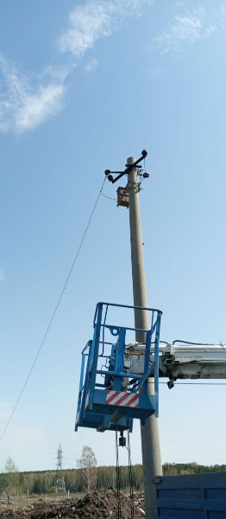**2.3** Несчастный случай со смертельным исходом, произошедший   
на Челябинской дистанции электроснабжения – структурном подразделении Южно-Уральской дирекции по энергообеспечению – структурном подразделении Трансэнерго – филиал ОАО «РЖД» (далее – Челябинская ДЭ)

*Дата происшествия:* 23 апреля 2024 г.

*Место несчастного случая:* Опора № 1 ВЛ-6 кВ, Челябинская область

*Описание несчастного случая:* 22.04.2024 на планёрке у начальника района электроснабжения № 2 Челябинской ДЭ было дано задание на формирование ремонтной бригады, обозначен объём предстоящей на 23.04.2024 работы   
по восстановлению ВЛ-6 кВ фидер «Малая железная дорога» в г. Челябинске, согласно которому требуется замена провода марки ПС-50 на АС-35 и дефектных траверс на опорах ВЛ-6 кВ. Диспетчеру Челябинской ДЭ была направлена заявка для оформления наряда-допуска на производство работ в электроустановках.

*Опора № 1, с установленным на ней повышающим трансформатором ОМП-6/0,23кВ и находящимся рядом многофункциональным краном-манипулятором МКМ-200*

23.04.2024 в 11:20 без оформления наряда-допуска, взяв необходимый инструмент и материалы, бригада прибыла на место производства работ, куда одновременно подъехал многофункциональный кран-манипулятор МКМ-200 с двумя люльками. Одна часть бригады начала раскатку нового провода в пролётах опор № 1-5 ВЛ-6 кВ, а двое членов бригады, включая пострадавшего, не проверив отсутствие напряжения на токопроводящих частях, поднялись на опору № 1, где размещён ОМП-0,23/6 кВ и решили отрезать провод, свисавший от траверсы опоры до земли. В 12:30 одним из членов бригады, находящимся в люльке, троссорезом был перерезан провод на участке, контактирующем с землей, после чего, пострадавший, находившийся в люльке № 2 и удерживающий руками этот провод со стороны повышающего трансформатора на опоре, получил смертельную электротравму.

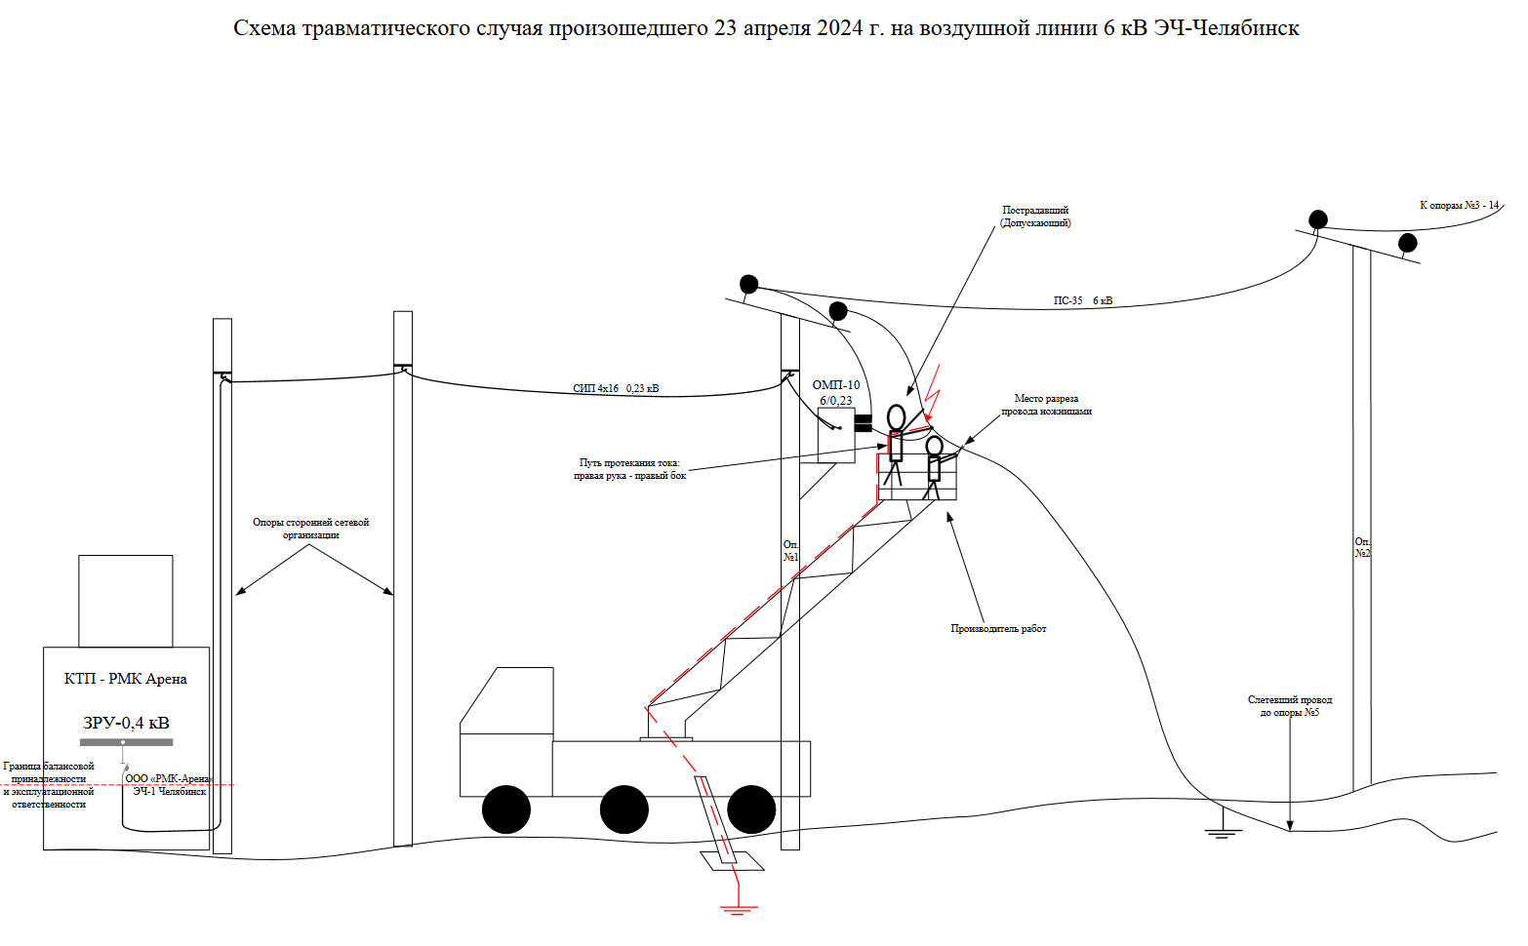

*Причины несчастного случая:*

Неудовлетворительная организация безопасного проведения всех видов работ в электроустановках, в том числе необеспечение контроля со стороны руководителей и специалистов Челябинской ДЭ за ходом выполнения работы, соблюдением работниками требований охраны труда и трудовой дисциплины, обучением безопасным методам выполнения работ, а также обучением оказанию первой помощи пострадавшим на производстве (нарушение требований ст. 214 Трудового кодекса Российской Федерации, п. 9 Правил технической эксплуатации электроустановок потребителей электрической энергии, утв. приказом Минэнерго России от 12.08.2022 № 811, п. 1.22 ИОТ-ЭЧ-1-009-2023 и п. 20 ДИ-ЭЧ-1-009-2023);

Неудовлетворительная организация производства работ, в том числе:

- невыполнение организационных мероприятий, обеспечивающих безопасность работ в электроустановках, неоформление работ нарядом-допуском, отсутствие разрешения на подготовку рабочего места от диспетчера и допуска бригады к работе;

- невыполнение технических мероприятий, обеспечивающих безопасность работ в электроустановках в части производства необходимых отключений   
и принятия мер, препятствующих подаче напряжения на место работы вследствие ошибочного или самопроизвольного включения коммутационных аппаратов, проверки отсутствия напряжения на токоведущих частях, установки переносных заземлений;

- не назначение ответственного руководителя работ за применение грузоподъемных механизмов (нарушение п. 5.1, 5.3, 16.1 Правил по охране труда при эксплуатации электроустановок, утв. приказом Минтруда России от 15.12.2020 № 903н (далее –ПОТЭЭ));

Неприменение работником средств индивидуальной защиты   
и электрозащитных средств, предназначенных для выполнения конкретного метода работ и класса напряжения электроустановки (нарушение п. 4.8 ПОТЭЭ);

Недостатки в организации и проведении подготовки работников по охране труда, в том числе не проведение инструктажа по охране труда в части выполнения работы без проведения целевых инструктажей, предусматривающих указания   
по безопасному выполнению конкретной работы в электроустановке (нарушение п. 5.3, 5.8, 10.7 ПОТЭЭ).

*Мероприятия по устранению причин несчастного случая:*

На внеочередную проверку знаний по электробезопасности в комиссию Южно-Уральской дирекции по энергообеспечению направлены начальник   
и главный инженер Челябинской ДЭ.

На внеочередную проверку знаний по электробезопасности в комиссию Челябинской ДЭ направлены старший электромеханик и электромонтёр ЭЧ-2.

Проведён внеплановый инструктаж по охране труда лицам, из числа электротехнического и электро-технологического персонала Челябинской ДЭ.

Работникам района электроснабжения № 2 Челябинской ДЭ, допущенным к работам на высоте, проведено обучение по оказанию первой помощи   
и использованию средств индивидуальной защиты.

С энергодиспетчерским аппаратом проведён внеплановый инструктаж   
о порядке оформления заявок и организации работ в действующих электроустановках.

Выполнен ряд технических мероприятий: смонтировано заземляющее устройство сечением не менее 50 мм на автомобили с подъёмными механизмами для работ на высоте; кран-манипулятор МКМ-200 укомплектован указателем напряжения УВНК-10Б; установлен дополнительный коммутационный аппарат на опору № 1 ВЛ-6 кВ; приобретён нагрудный видеорегистратор в район электроснабжения № 2 для контроля за полнотой и качеством проведения целевых инструктажей.

*Административные меры, принятые руководителем предприятия:*

4 должностным лицам Челябинской ДЭ объявлен выговор, 1 работник временно отстранён от занимаемой должности, решается вопрос об увольнении 3 работников Челябинской ДЭ.

1. **Меры по предотвращению несчастных случаев при эксплуатации энергоустановок**

Исходя из анализа обстоятельств и причин смертельных несчастных случаев на энергоустановках, Ростехнадзор рекомендует руководителям организаций:

1. Проводить ознакомление работников с материалами настоящего анализа при проведении занятий и инструктажей по охране труда.

2. Повысить уровень организации производства работ на электрических установках. Исключить допуск персонала к работе без обязательной проверки выполнения организационных и технических мероприятий при подготовке рабочих мест.

3. Обеспечить своевременную проверку знаний персоналом нормативных правовых актов по охране труда при эксплуатации электроустановок. Персонал,   
не прошедший проверку знаний, к работам в электроустановках не допускать.

4. Обеспечить установленный порядок содержания, применения   
и испытания средств защиты.

5. Усилить контроль за выполнением мероприятий, обеспечивающих безопасность работ.

6. Проводить разъяснительную работу с персоналом о недопустимости самовольных действий, повышать производственную дисциплину труда. Особое внимание обратить на организацию производства работ в начале рабочего дня   
и после перерыва на обед.

7. Повысить уровень организации работ по обслуживанию, замене   
и ремонту энергооборудования. Усилить контроль за соблюдением порядка включения и выключения энергооборудования и его осмотров.

8. Не допускать персонал к проведению работ в особо опасных помещениях   
и помещениях с повышенной опасностью без электрозащитных средств.

9. Не допускать проведение работ вне помещений при осуществлении технического обслуживания во время интенсивных осадков и при плохой видимости.

10. Обратить внимание на необходимость неукоснительного соблюдения требований производственных инструкций, инструкций по охране труда при выполнении работ, указаний, полученных при целевом инструктаже.

11. При проведении дней охраны труда обеспечить изучение требований  
правил безопасности и разъяснение необходимости их применения в ходе выполнения работ.